Tuyên truyền cài đặt ứng dụng Bluezone
Thực hiện Công văn số 2006/STTTT-CNTT ngày 07/8/2020 của Sở Thông tin và Truyền thông về việc hướng dẫn cài đặt sử dụng ứng dụng Bluezone phục vụ công tác phòng, chống dịch bệnh Covid-19, TrưỜNG Tiểu học Ái Mộ A kêu gọi CB-GV-CNV và CMHS cài đặt ứng dụng Bluezone.
Bluezone là ứng dụng cảnh báo nếu bạn đã tiếp xúc gần với người nhiễm COVID-19, giảm thiểu nguy cơ lây lan trong cộng đồng, giúp mọi người trở lại cuộc sống bình thường. Khi có một ca nhiễm bệnh, lịch sử tiếp xúc trong ứng dụng cho biết bạn đã từng tiếp xúc với người này hay chưa nếu cả hai đều dùng Bluezone. Vì vậy, càng nhiều người cài đặt Bluezone thì hiệu quả bảo vệ càng cao.
Ứng dụng Bluezone sử dụng công nghệ Bluetooth BLE nhằm phát hiện những người tiếp xúc gần với người nhiễm qua Smartphone một cách nhanh chóng, chính xác, ít tốn kém. Ứng dụng Bluezone khai thác trên nguyên tắc:
- Bảo mật dữ liệu: Ứng dụng chỉ lưu dữ liệu trên máy của bạn, không chuyển lên hệ thống.
- Ứng dụng không thu thập dữ liệu về vị trí của bạn.
- Ẩn danh: Mọi người tham gia cộng đồng ẩn danh với những người khác. Chỉ cơ quan Y tế có thẩm quyền mới có thể biết những người nhiễm và nghi nhiễm do tiếp xúc gần với người nhiễm COVID-19.
- Minh bạch: Dự án được mở mã nguồn theo giấy phép GPL 3.0. Người dùng các nước trên thế giới được tự do tìm hiểu hoạt động hệ thống ở mức mã nguồn, được tự do sử dụng, nghiên cứu, sửa đổi và chia sẻ.
Bluezone sử dụng công nghệ Bluetooth năng lượng thấp BLE (Bluetooth Low Energy) do đó bạn có thể bật Bluetooth cả ngày cũng chỉ sử dụng trên dưới 10% Pin.
Các smartphone cài ứng dụng Bluezone có thể giao tiếp với nhau trong khoảng cách 2m, ghi nhận sự tiếp xúc gần vào lúc nào và trong bao lâu. Khi có một ca nhiễm SARS-CoV-2 mới, cơ quan y tế nhập dữ liệu F0 này lên hệ thống. Hệ thống sau đó gửi dữ liệu F0 đến các smartphone khác cài ứng dụng Bluezone. Lịch sử tiếp xúc với F0 trong 14 ngày trước đó sẽ được phân tích, đối chiếu và nếu trùng khớp, ứng dụng Bluezone sẽ cảnh báo cho người dùng có nguy cơ lây nhiễm, đồng thời hướng dẫn họ liên hệ với cơ quan Y tế để nhận trợ giúp.
Hướng dẫn cài đặt ứng dụng Bluezone
Để sử dụng ứng dụng Bluezone trên điện thoại, người dùng làm theo các bước sau:
Bước 1: Vào kho ứng dụng CH Play (Hệ điều hành Android) hoặc  Appstore (Hệ điều hành iOS).
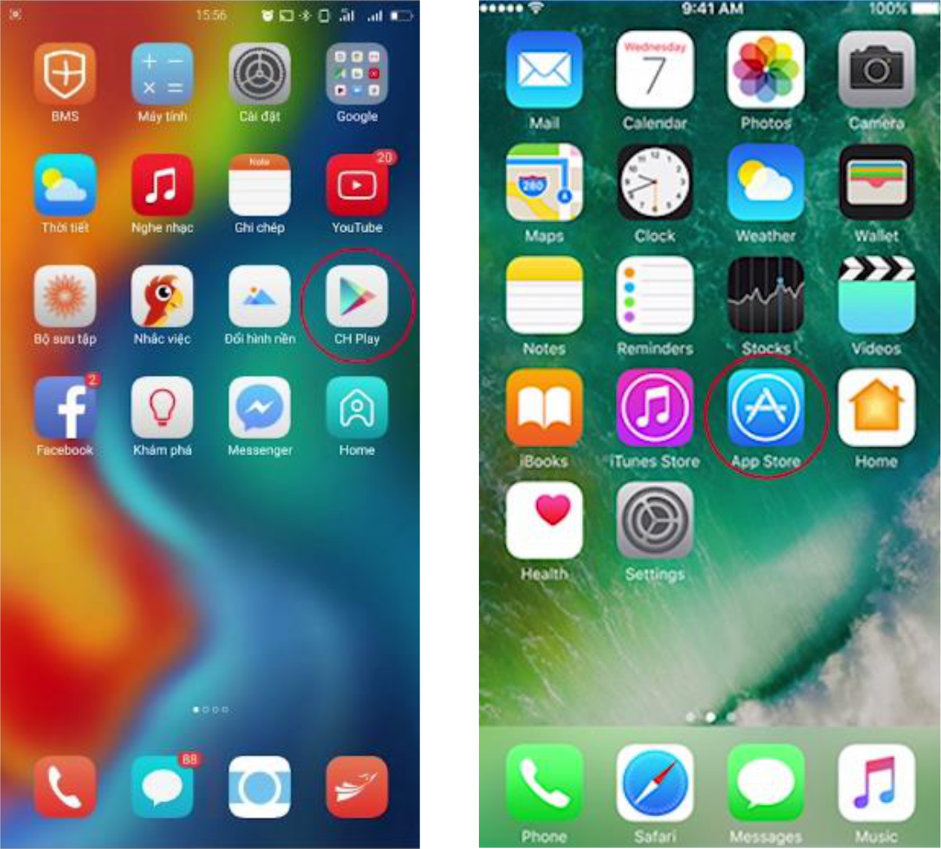
Bước 2: Gõ từ khóa “Bluezone” trong mục tìm kiếm
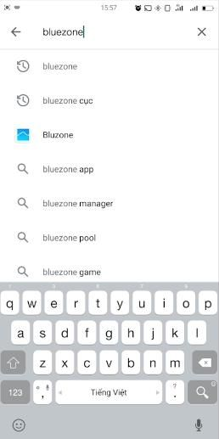
Bước 3: Chọn ứng dụng Bluezone - Ứng dụng phát hiện tiếp xúc gần (Cục Tin học hóa, Bộ Thông tin và Truyền thông) rồi cài đặt
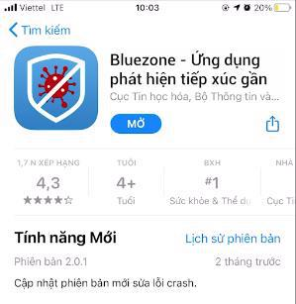
Bước 4: Mở ứng dụng và cho phép Bluezone truy cập một số quyền cần thiết
Bước 4.1: Nhập số điện thoại để xác thực (1), nhấn tiếp tục (2)
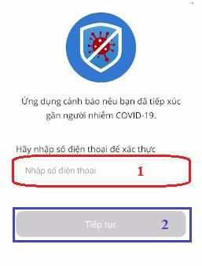
Bước 4.2: Nhập mã xác thực đã được gửi về số điện thoại
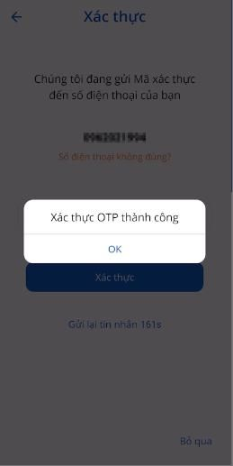
Bước 4.3: Nhấn Cho phép để ứng dụng Bluezone truy cập một số quyền cần thiết
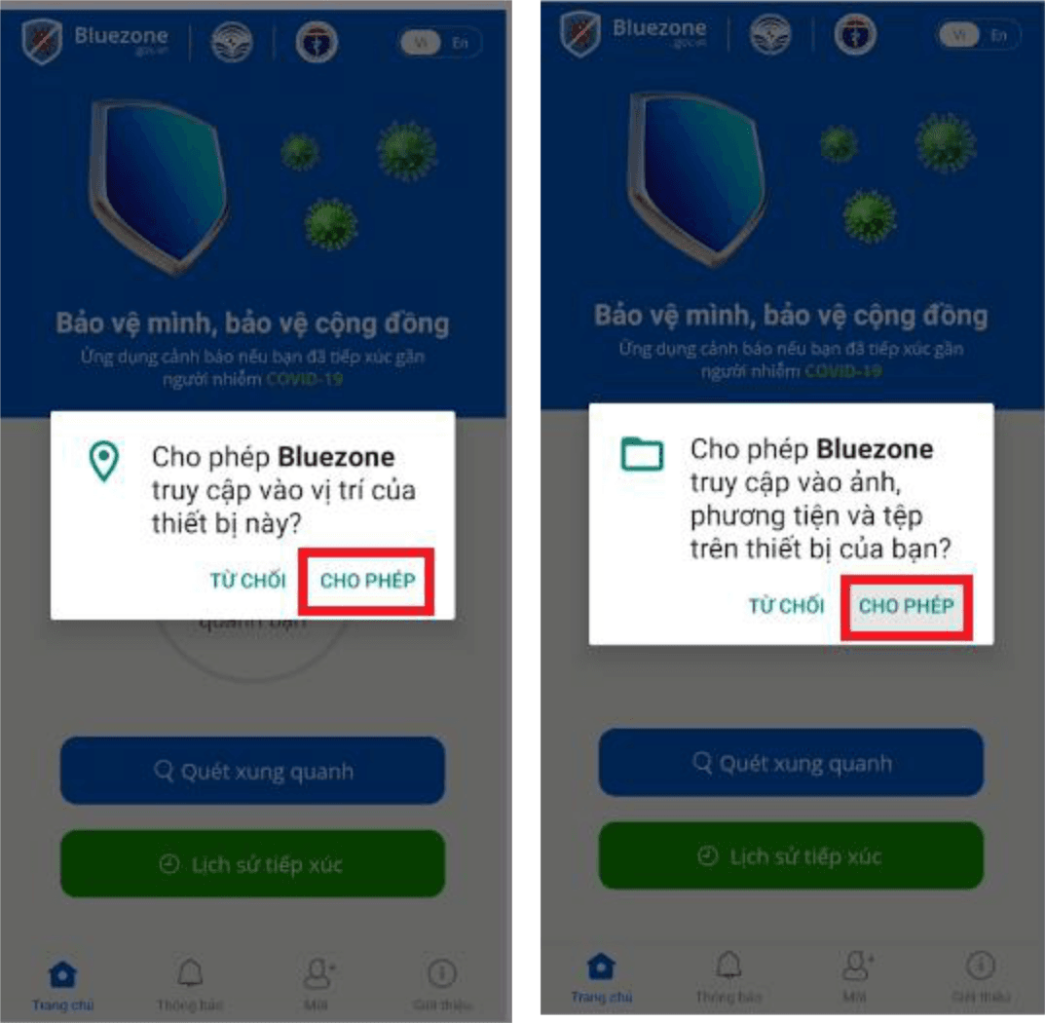
Trường Tiểu học Ái Mộ A kêu gọi các cán bộ, giáo viên, nhân viên và phụ huynh học sinh cài đặt ứng dụng Bluezone – Ứng dụng phát hiện tiếp xúc gần, đồng thời, kêu gọi trong cộng đồng để mọi người nhận thức tầm quan trọng trong việc cài đặt ứng dụng Bluezone để phòng, chống hiệu quả dịch bệnh Covid 19.

